Roteiro

JavaScript

Tópicos

Opção 1

* DOM
* Tipos de dados
* Variáveis
* Operadores
* Estrutura de controles
* Objetos
* Arrays
* Funções
* Objetos customizados
* Clojures
* Arrow functions
* Classes (propriedades, métodos e herança e entender o "this")
* Templates literais
* let e const

Opção 2

* Let
* Const
* Arrow functions
* Imports and Exports
* Classes

O que é JavaScript

Linguagem de programação interpretada

Links

<https://www.w3schools.com/js/default.asp>

NodeJS

Ambiente de execução JavaScript no lado do servidor. Criar aplicações back-end.

DOM

Estruturas

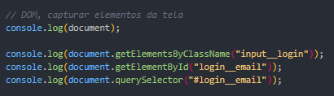

Variáveis

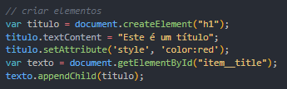



Funções



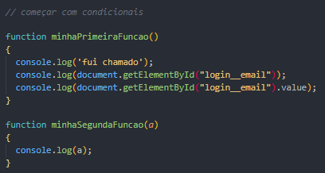

Operadores

Estrutura de controles

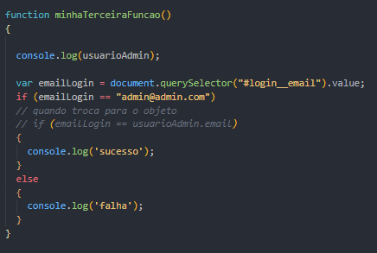

Let e const

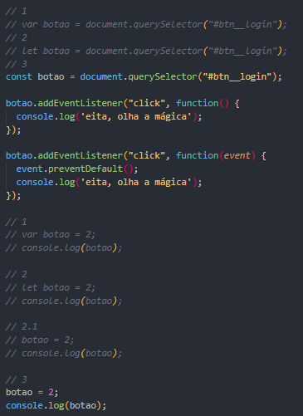

Percorrendo Arrays



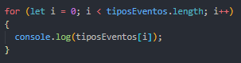

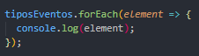

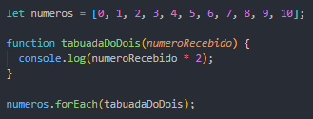

PUSH/POP

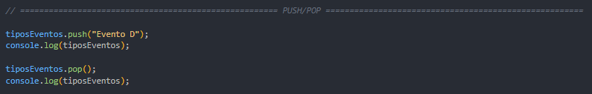

Arrays

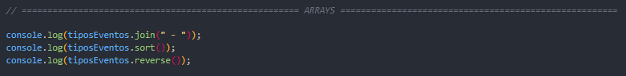

MAP

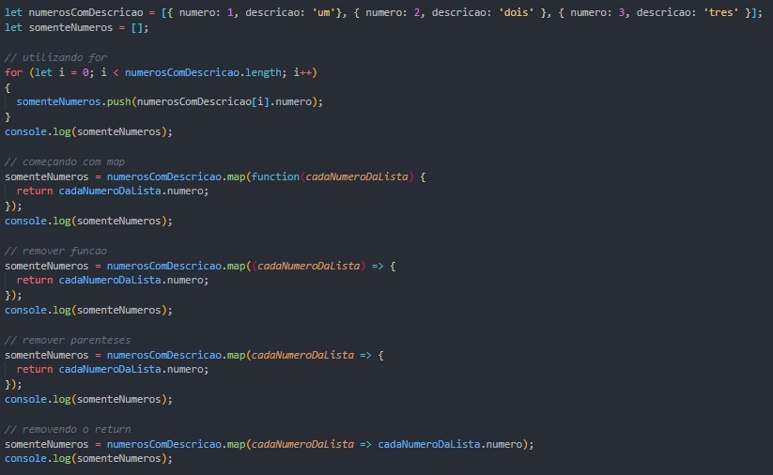

FILTER

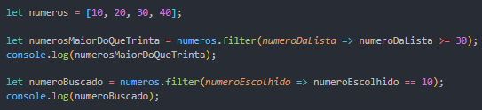

REDUCE



Mostrar uma lista fixa na tabela

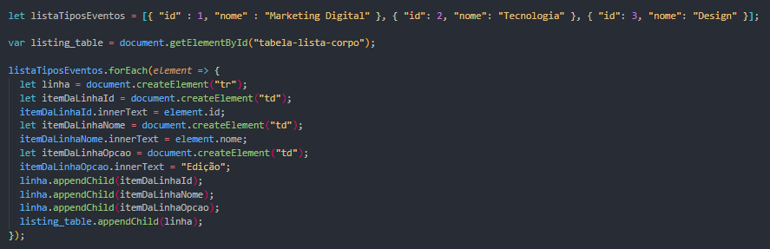

XMLHttpRequest

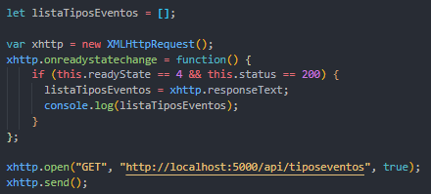

NodeJS

<https://www.npmjs.com/package/http-server>

npm install http-server -g

http-server ./Svigufo-js

Import/Export

index.js

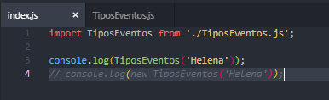

TiposEventos.js

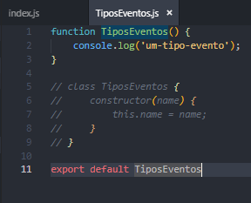

tipos-eventos.html

